Добрый день!
Закрепляем тему «Септаккорд II ступени»

Упражнение 1.
- Перепишите пример в тетрадь
- Определите аккорды (то, что отмечено крестиком – не надо определять, все остальные должны быть подписаны)
- Спойте последовательность данных аккордов.

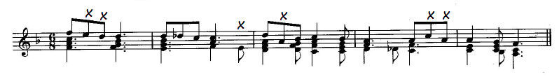

Упражнение 2.
- Определите тональность.
- Сыграйте на фортепиано приведенный фрагмент, спойте.
- Определите выделенные аккорды и интервал.
- Запишите ответы под соответствующими цифрами (сам фрагмент можно не переписывать)

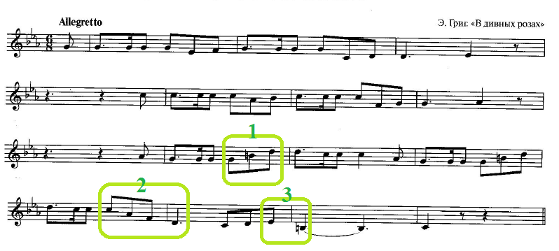

Фотографии выполненных работ и аудиозаписи прислать 23 апреля.

